«Умное дело» Ивана Дмитриевича Сытина

Рабочий лист № 2
(для дистанционного обучения)

Известно, что к началу XX столетия четверть всех выпускаемых в стране печатных изданий выходила из типографий И.Д. Сытина. Вам предстоит познакомиться с материалами экспозиции и узнать, каким образом крестьянскому сыну Ивану Дмитриевичу Сытину в условиях пореформенной России удалось стать одним из передовых людей конца XIX – начала XX века, успешным предпринимателем.

Ссылка на сайт Музея-квартиры И.Д. Сытина:
http://tverskaya14.ru/events1/muzey-i-d-sytina/muzei-sytina/
Ссылка на онлайн-экскурсию по Музею-квартире И.Д. Сытина «Жизнь для книги»: https://clck.ru/SZNAo
Ссылка на онлайн-экскурсию по Музею-квартире И.Д. Сытина «Тайны старых обложек»: https://clck.ru/SZWTx
Ссылка на онлайн-материалы об И.Д. Сытине:
https://linktr.ee/sytin.museum
Задание 1. Рассмотрите фрагменты карты Костромской губернии.

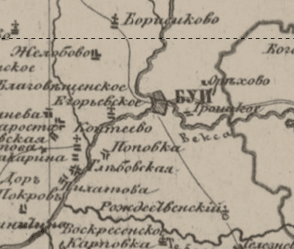
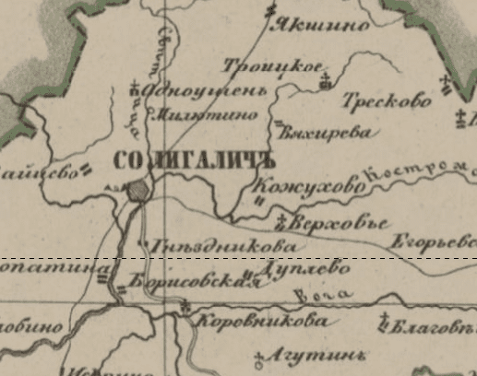
2
1

Иван Дмитриевич Сытин называл местом своего рождения село, в котором появился на свет и где служил волостным писарем отец (1). Однако во всех документах указывался другой адрес: место, откуда был родом его отец (2).
Найдите на карте Костромской губернии адреса, обозначенные цифрами (1) и (2) и заполните таблицу (дополнительный материал в папке «Материал для ученика» в описании урока):

№ | Губерния | Уезд | Село
1.
2.
Определите, по какому принципу в условиях крепостного права устанавливалось место рождения крестьян.
____________________________________________________________________
____________________________________________________________________
____________________________________________________________________

Задание 2. Пятнадцатилетний Иван Сытин в 1866 году приехал в Москву и поступил на службу к П.Н. Шарапову. Рассмотрите фотографию П.Н. Шарапова.
Определите согласно особенностям внешнего облика, к какому сословию он принадлежал.
_________________________________________
_________________________________________

Какое дело возглавлял П.Н. Шарапов и продолжил И.Д. Сытин?
_________________________________________
_________________________________________

Задание 3. И.Д. Сытин распространял лубки и книги при помощи книгонош-офеней. Рассмотрите книжки издательства Сытина.
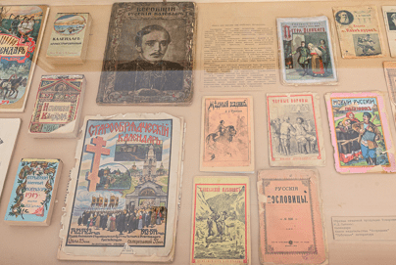
Перечислите, какие особенности (назовите не меньше трех) позволяли офеням набирать их
в короба в большом количестве.
(В качестве дополнительного источника информации прослушайте онлайн-экскурсию «Тайны старых обложек»: https://clck.ru/SZWTx).

________________________________________________________________________________________________________________________________________
________________________________________________________________________________________________________________________________________

Дайте определения словам-архаизмам:
офеня _____________________________________________________________
лубок _____________________________________________________________

Задание 4. Найдите подпись И.Д. Сытина на векселе 1883 года. Используйте коллекцию элементов в описании урока, а именно фотографию «Вексель
И.Д. Сытина на имя П.П. Щеглова. 1883 г.».
Установите, к какой гильдии он принадлежал и вследствие этого какую вёл торговлю.
____________________________________________________________________________________________________________________________________________________________________________________________________________

Задание 5. Прочитайте выдержки из договора 1889 года И.Д. Сытина с товарищами. Используйте коллекцию элементов в описании урока, а именно фотографию «Договор И.Д. Сытина с И.И. Соколовым, Д.И. Воропаевым
и М.А. Улыбиным о возобновлении товарищества на вере “И.Д. Сытин и Ко”. 1889 г.».
Определите:
1) зафиксированный в документе статус И.Д. Сытина и название фирмы
________________________________________________________________________________________________________________________________________

2) сумму общего основного капитала фирмы и сумму личного вклада И.Д. Сытина
________________________________________________________________________________________________________________________________________

Задание 6. Рассмотрите календари и прочитайте рекламный проспект к ним. Используйте коллекцию элементов в описании урока, а именно фотографию «Рекламный проспект календарей, издаваемых “Товариществом И.Д. Сытина” для заказов на помещение объявлений. Январь 1914 г.».
Выделите разновидности календарей и установите, насколько они были востребованы обществом.
Информацию представьте в виде классификации календарей по их тематической направленности.

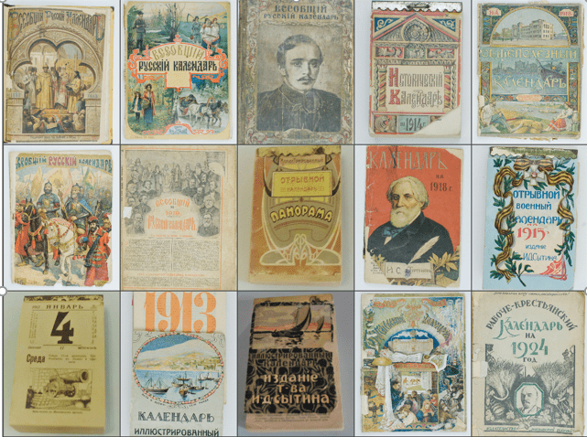

Задание 7. И.Д. Сытин сотрудничал со многими русскими писателями, один из которых предложил ему издавать книги лучших современных авторов. Так появилось много хороших книг для народного чтения издательства «Посредник». В качестве дополнительного источника информации прослушайте онлайн-экскурсию «Жизнь для книги»: https://clck.ru/SZNAo.

Составьте небольшой список этих книг:
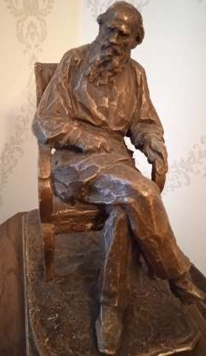
_____________________________________________________________________________________________________________________________
_________________________________________________________
_________________________________________________________

Задание 8. Рассмотрите скульптуру, которая находится в кабинете И.Д. Сытина.
Установите, о каком писателе идет речь.
________________________________________________________

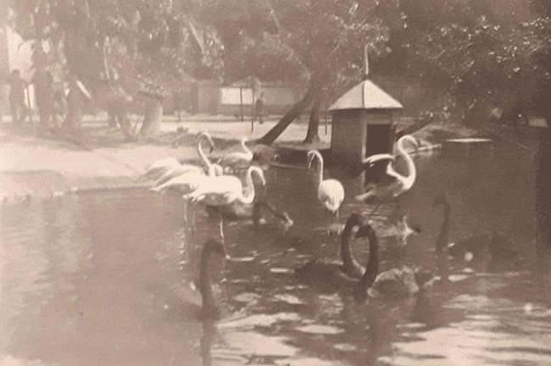
Задание 9. В 1896 году И.Д. Сытин купил подмосковную усадьбу Берсеневку. Найдите среди изображений усадьбы фотографию Большого пруда, рассмотрите ее.
Предположите, каково было сословное положение бывшего владельца.
______________________________
___________________________________
___________________________________

Задание 10. Установите, за что И.Д. Сытину был выдан Диплом на звание почетного члена Общества содействия устройству сельских бесплатных библиотек-читален в Томской губернии. Используйте коллекцию элементов
в описании урока, а именно фотографию «Диплом И.Д. Сытина на звание почетного члена Общества содействия устройству сельских бесплатных библиотек-читален в Томской губернии».
Определите, как называется такая деятельность.
________________________________________________________________________________________________________________________________________________________________________________________________________________________________________________________________________________

Задание 11. Прочитайте Удостоверение И.Д. Сытина на звание коммерции советника 1915 г.
Используйте коллекцию элементов в описании урока, а именно фотографию «Удостоверение И.Д. Сытина на звание коммерции советника. 1915 г.».
Определите, какого общественного положения он достиг.
________________________________________________________________________________________________________________________________

Перечислите соответствующие этому общественному положению права и привилегии.
____________________________________________________________________________________________________________________________________________________________________________________________________________________________________________________________________________________________________________________________________________________

Задание 12. Рассмотрите «поздравительные адреса», присланные И.Д. Сытину к 50-летию «служения книге» и определите роль юбиляра в общественной жизни России того времени.

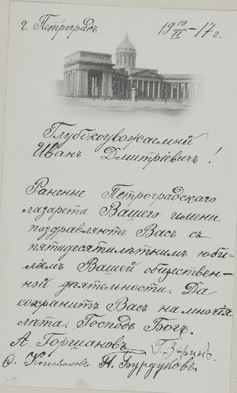
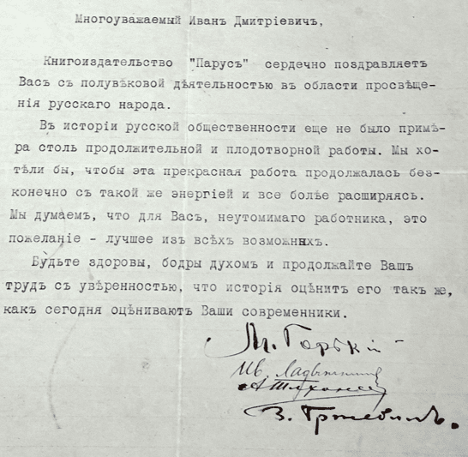
____________________________________________________________________________________________________________________________________________________________________________________________________________

Задание 13. На основе материалов о И.Д. Сытине, изученных в ходе урока, подберите необходимые по смыслу слова и заполните пропуски в тексте.
В 1916 году ___________________ деятельности И.Д. Сытина исполнилось 50 лет. Это событие было отмечено выпуском иллюстрированного литературно-художественного сборника _______________________, где подчеркивалось, что труд И.Д. Сытина движим высокой и светлой целью – дать народу самую _______________ и ________________ книгу.

Итоговое задание.
- Полученную информацию представьте в виде инфографики «От лубочной книжной торговли до книгоиздательской фирмы».
- Объясните смысловое значение метафоры, заключенной в названии урока.

